**ה-Pre-Finisher**

מכשיר לגימור טיפול יישור השיניים- המכשיר מותאם אישית, מקצר את זמן הטיפול ושומר

על תוצאות הטיפול לאורך זמן

**המטופלים יכולים לצפות לסיום מוקדם של הטיפול, ולהעריך את התוצאות הסופיות!**

מכשיר ה-Pre-finisher הוא מכשיר המותאם אישית באופן חלקי ומהווה פתרון מושלם לשיפור ביישור השיניים. קרוב לסוף הטיפול, פשוט מסירים את הגשר, מודדים, ובוחרים מכשיר Pre-Finisher מערכת המלאי אצל רופא השיניים.

**יתרונות המוצר:**

• מתקן ומקשר שיניים בשתי הלסתות בו זמנית; מתקן מנשך פתוח.

• מיישר, מסתובב וסוגר רווחים בשיניים.

• מעוצב במרווחים של מילימטר אחד עבור דיוק הולם.

• קצוות רכים וחלקים ומרווחי נשימה המעוצבים בצורה נאותה ומותאמת למטופל.

• קפיצי ישיבה אופציונליים מקלים על תקינות המיקום וההחזקה.

• פתרון אידיאלי למי שכבר יש גשר

• ללא המתנה במעבדה או תשלום למעבדה.

* המוצר עובר מיידית למטופל וניתן לראות תוצאות תוך 2-3 שבועות.

**מארז המוצר :**

כאשר משתמשים בו כתוספת לטיפול ליישור שיניים, ה-Pre-Finisher יכול להפחית או לבטל פעולות נוספות הנדרשות עבור השלמת הטיפול, כמו למשל תיקון הנשיכה הפתוחה האחורית הנראית לעתים קרובות אצל אנשים עם גשר.

**ה- Pre-Finisher הוא פתרון לחיסכון בעלויות ובמשך הטיפול לך ולמטופלים שלך.**

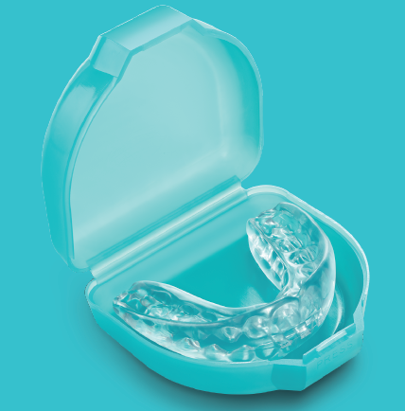

**תוצאות אמיתיות**

מטופל 1 - הטיפול הושלם אך ורק עם ה- Pre-Finisher

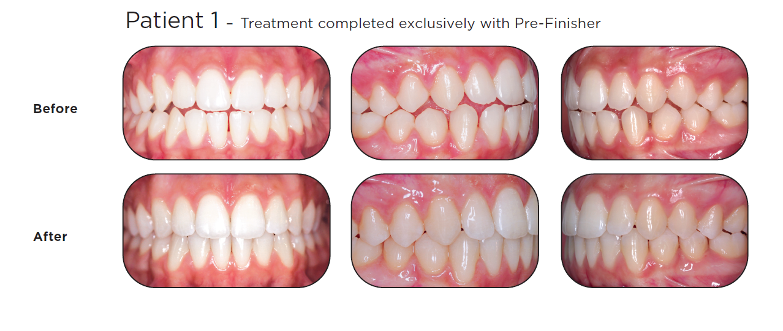

מטופל 2 - שימוש ב-Pre-Finisher לאחר הסרת התקן קבוע.

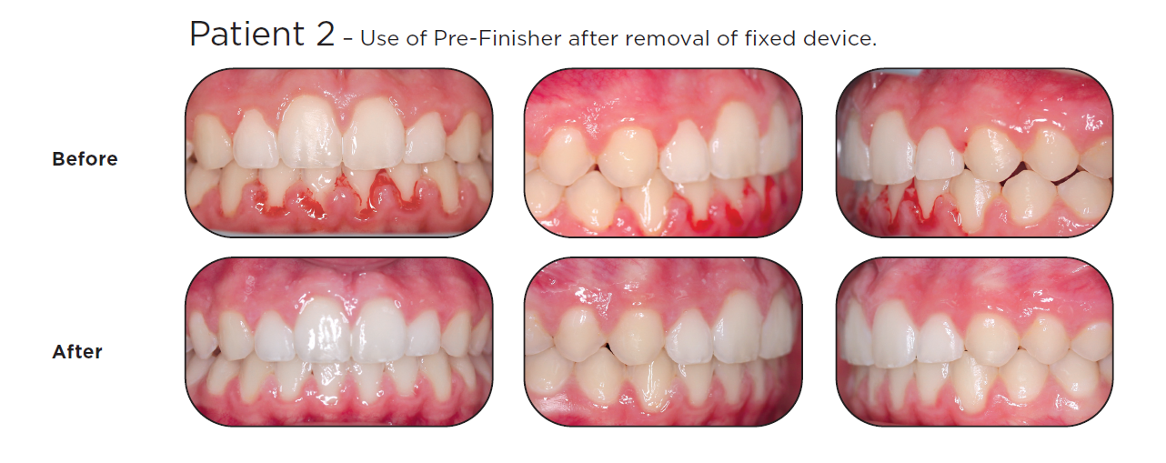

התמונות באדיבות סופיה לופז,DDS, MSC, קליניקה D, João V, ליסבון,פורטוגל.

**כאשר נלבש כפי שהומלץ, ניתן לצפות מ- Pre-Finisher שהותאם כהלכה להצלחה באחד או יותר מהפתרונות הבאים:**

• עזרה בסגירת נשיכה פתוחה אחורית הנראית לעתים קרובות אצל מטופלים בגשר.

• סגירת כל הרווחים הבין-פרוקסימליים (הרווח הכולל צריך להיות עד ממילימטר אחד בכל אחת מהקשתות - שימוש בקפיצי ישיבה מומלצים ליותר ממילימטר אחד מהשטח הכולל).

• יישור שיניים קדמיות, אם הרווח מאפשר.

• תיקון מנשכים צולבים קדמיים ואחוריים כאחד.

• סיבוב החותכות המרכזיות והצידיות, בתנאי שיש מקום פנוי.

• שמירה או תיקון של יחסים בין-אחוריים.

• יישור עקומת ה-Spee כדי לעזור לפתוח עקיצות יתר קדמיות עמוקות.

**שימושים מוצעים**• **פרוטוקול גימור לטיפול במכשיר קבוע או במיישר**: ניתן לראות את רוב התיקונים תוך שלושה שבועות.

• **כדי להשלים את ההחזקה הקבועה**: שימוש במקדח להסרת חלקים נבחרים מאפשר ל-Pre-Finisher

להתייצב על מחזיק לשוני מלוכד, דבר המאפשר תיקונים בקשת העליונה ובו זמנית שיפורים במערכות היחסים הפנימיות בשיניים הקדמיות והאחוריות כדי לעזור לתקן התדרדרת בשל חסימה מסוג II או Class III.

• **שימוש כמכשיר לשמירה מיידית**: המטרה לגשר על הפער בין הסרת המכשיר הקבוע לבין משלוח של ריטיינר מותאם אישית.

**מאפייני ה-Pre-Finisher:**

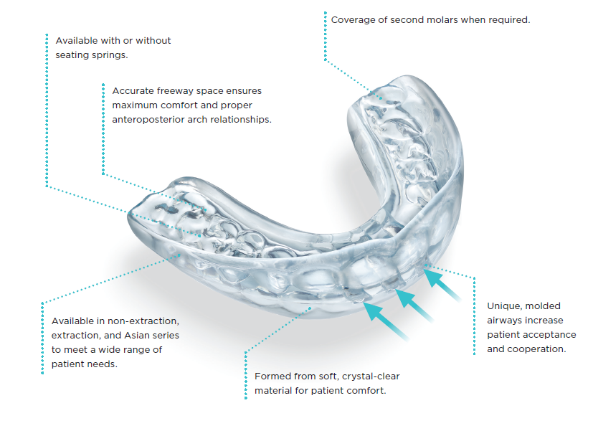

(Left to right clock-wise:)

1. זמין עם או בלי קפיצי ישיבה
2. ריווח מדויק המבטיח נוחות מקסימלית ומערכות יחסים נכונות בין הקשתות.
3. כיסוי של הטוחנות השניות במידת הצורך.
4. דרכי אוויר מיוחדות ומעוצבות המגבירות את שיתוף הפעולה של המטופל.
5. נוצר מחומר רך ושקוף לנוחות המטופל.
6. זמין עם עקירה, ללא עקירה והסדרה האסייתית כדי להתאים למנעד רחב של צרכי המטופל.

**בחירה והתאמה קלה**

בעזרת סרגל המילימטר החד פעמי המצורף לכל מכשיר, יש למדוד לאורך הקצוות החריצים של שש

השיניים הקדמיות העליונות כדי לקבוע את הרוחב הכולל שלהן. הסרגל מתוכנן כך שניתן לקרוא אותו בצד הימני או השמאלי של המטופל.

ראשית, בחר את סוג המכשיר המתאים (ללא עקירה, עם עקירה או אסייתי), ובחר את המכשיר עם מספר חלק המסתיים בשתי ספרות - זהה למדידת המילימטר. אם יש רווחים לסגור, בחר את הPre-Finisher בגודל אחד קטן יותר.

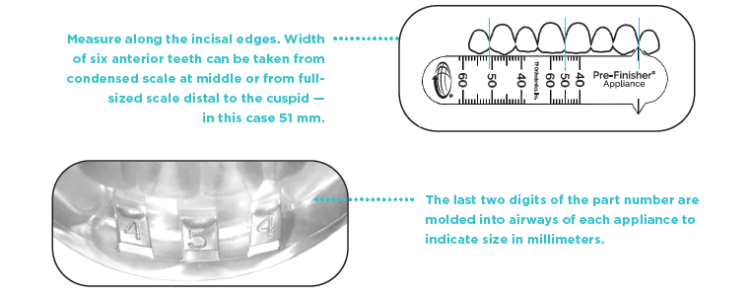

שתי הספרות האחרונות של מספר החלק מעוצבות בתוך פתחי הנשימה של כל מכשיר כדי לציין את גודלו במילימטרים.

מדוד לאורך קצוות החריצים. את רוחבן של שש השיניים הקדמיות ניתן לקחת בקנה מידה מעובה באמצע או מקנה מידה בגודל מלא, דיסטלי לחלק העליון - במקרה זה 51 מ"מ.

* התקן את ה-Pre-Finisher הנבחר על השיניים העליונות, ודאג שהמטופל יסגור בחוזקה לתוך המכשיר. הקודקודים צריכים להיות במגע הדוק עם השקעים שלהם במכשיר. אם יש רווחים שצריכים להיסגר בין השיניים הקדמיות, ייתכן שיהיה צורך למתוח מעט את המכשיר כדי להשיג את היחס הרצוי לנקודת קצה.
* אם מכשיר Pre-Finisher נפסל במהלך ההתאמה, ניתן לחטא אותו ב קור-סטריליזטור. יש לשטוף ביסודיות כדי לנקות את כל תמיסת העיקור מדרכי הנשימה הקדמיות.

**התאמת מכשיר דיגיטלית**

העלה את הסריקה התוך-אורלית של המטופל, ו-TPO® יתאים את המכשיר בשבילך.

למידע נוסף ב-tportho.com/custom.

**חריגות**

מכשיר ה-Pre-Finisher יתאים לרוב החסימות, בין אם לאחר הסרה של מכשירים קבועים בסוף טיפול בגשר או בסתימות כמעט רגילות, כולל כאלו שיש להם הישנות אורתודונטית קלה.

חריגים יכללו:

• מקרים של אי התאמות במסת השיניים (שן אחת או יותר שהן גדולות או קטנות יחסית)

• מקרים המציגים עקירות לא מאוזנות (רק שן אחת הוסרה בקשת אחת או בשתיהן)

במקרים כאלה שבהם מכשיר Pre-Finisher אינו בר ביצוע, מומלץ לרשום מכשיר גימור מותאם אישית

כדי להקל על תיקונים קלים אחרונים.

**ה- Pre-Finisher ותאימות למטופל**

הסבר ברור של השימוש הנכון במכשיר ה-Pre-Finisher למטופלים עשוי לעתים קרובות להוות הבדל

בין הצלחה או כישלון בטיפול.

**הרכבה לאימון** פירושו שהמטופל צריך לסגור את השיניים לתוך ה-Pre-Finisher Appliance עד שהשריר

מתעייף ואז נרגע כשהשיניים יושבות במכשיר.

**לוח זמנים אופייני להרכבה**

|  |  |
| --- | --- |
| היומיים הראשונים | זמן הרכבה מלא (יש לשים את המכשיר כמה שיותר) |
| יום 3 עד טיפול המעקב | 4 שעות של הרכבה ביום והרכבה במהלך הלילה |
| טיפול מעקב ראשון: שבועיים לאחר קבלת המכשיר | אם התוצאות משביעות רצון, יש להערך להפסקת הרכבת המכשיר או להפחית ל-3 שעות ביום (הרכבת האימון) ולהרכיב בלילה |
| טיפול מעקב שני: 4 שבועות לאחר קבלת המכשיר | הפסקת ההרכבה ומשלוח השימור |

אם לאחר תקופת ההרכבה הראשונית לא חלו שינויים, ה-Pre-Finisher לא הורכב מספיק, לא הורכב כראוי, או הותקן בצורה לא נכונה.

**איך להזמין את מכשיר ה-Pre-Finisher**

ניתן להזמין מכשירי Pre-Finisher בערכות מלאי נוחות, או בנפרד לפי פריט בודד.

העיצובים הסטנדרטיים הבאים זמינים: אופציה של ללא עקירה.

**התאמת מכשיר דיגיטלית**

כדי לקבל את ההתאמה המדויקת ביותר, פשוט עבור אל tportho.com/custom, שם אתה יכול להעלות סריקות תוך-אורליות ולתת לטכנאי TPO לקבוע את גודל המכשיר האידיאלי עבור המטופל שלך.